Roteiro de Homologação

Tela: SATBackup
Versão: 2022
Compilação: 200106A
Homologado por: Larisa Matos
TestComplete14.

Testes básicos

SAT.EXE
Compilação: 200102A
Excluir o arquivo Backup.exe
Chamar a tela no Menu do SAT Principal.
Resultado Esperado:
Conseguir atualizar o Backup.exe para última versão.

Atualiza.EXE
Compilação: 200103A
Excluir o arquivo Backup.exe
Chamar no SAT Principal o menu Apoio, verificar se há atualizações na Rede Local.
Resultado Esperado:
Conseguir atualizar o Backup.exe para a versão que está na pasta de atualização.

SATAtualizacaoInternet.EXE
Compilação: 200108A
Excluir o arquivo Backup.exe.
Configurar uma pasta no FTP com o executável dentro.
Chamar no SAT Principal o menu Apoio, verificar se há atualizações na Internet.
Resultado Esperado: Conseguir atualizar o Backup.exe para a versão que está no FTP.

Backup.exe
Menu suspenso, Apoio> Backup Executar.
Resultado Esperado: Conseguir executar o Backup do banco de Dados.

OK

Abrir a tela de configuração do Backup do sistema.
Menu suspenso, Apoio> Backup Configurar.
Resultado Esperado: Deverá abrir o módulo SATBackup.exe.
OK
Aba - Backup

- Configurar Backup
Para configurar o backup é necessário marcar o CheckBox “Executar backup no servidor” informar o Endereço do Servidor na Rede e a Porta. Essa opção será usada apenas se existir um servidor de Backup. Caso não exista deixe o CheckBox desmarcado.
Resultado Esperado: Definir o endereço onde será armazenado o Backup.

- Teste 6.1: Endereço do arquivo de Banco de Dados
Deverá ser informado o Caminho onde está armazenado o Banco de Dados. Poderá ser utilizado o botão “Selecionar”, caso queira procurar o local manualmente.
Resultado Esperado: Cadastrar o caminho onde está armazenado o banco de dados
OK
- Teste 6.2: Nome do Arquivo de Backup
Será solicitado o formato como será renomeado o arquivo de backup, podendo ser escolhido o formato: "Data, Hora, Minuto e Segundo do Backup” ou “Dia da Semana e Hora do Backup”.
Resultado Esperado: Alterar a nomenclatura do arquivo de Backup.
OK
- Teste 6.3: Diretório de Destino do Arquivo de Backup
Deverá ser informado o local onde será salvo o arquivo de backup. Poderá ser utilizado o botão “Selecionar”, caso queira procurar o local manualmente.
Após configurar poderá clicar no botão “Executar o Backup”, após concluir o Backup será informado que o Backup do Sistema SAT foi executado com sucesso.
Resultado Esperado: Executar o backup.
OK
- Esc - Fechar
Clicar no botão sair ou pressionar a tecla ESC
Resultado Esperado: Conseguir fechar o modulo.
OK

Aba – Criar Atalhos

- Criar Atalhos
Ao clicar no botão “Criar atalho de Execução do Backup no Inicializar” será criado um atalho no menu Inicializar do Windows, para que se possa acessar a rotina de backup do SAT.
Ao clicar no botão “Criar atalho de Configuração do Backup na Área de Trabalho” será criado um atalho na área de trabalho do Windows, para que se possa acessar a rotina de backup do SAT.
Ao clicar no botão “Criar atalho de Configuração do Backup na pasta SAT Sistemas” será criado um atalho dentro da pasta do sistema, para que se possa acessar a rotina de backup do SAT.
Resultado Esperado: Criar os atalhos de Backup do SAT.
OK

Configuração Local

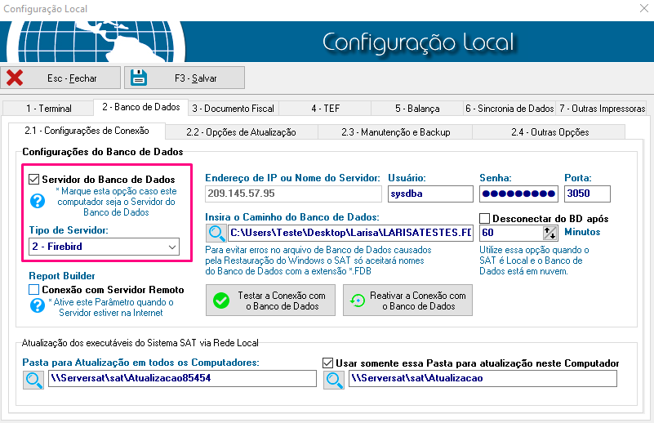

- Ao marcar a opção “Servidor do Banco de Dados”, não será possível informar um Endereço de IP. O campo Endereço de IP ficará desabilitado.
OK
- Caso a opção “Servidor do Banco de Dados” estiver desmarcada será necessário informar o endereço IP onde estiver o Banco de Dados.
OK

- Se a opção “Servidor do Banco de Dados” estiver marcada o sistema ira considerar as portas padrões de conexão 3050 e 0. Apenas será possível utilizar outra porta se a opção estiver marcada, assim o sistema considera a porta que foi informada.

OK

____________________________________
Gerente de Projetos
Amauri Otto

____________________________________
Analista de Testes
Larisa Matos

